Православная Церковь возвеличивает Божию Матерь, почитает Ее как Царицу неба и земли, поклоняется Ей, превысшей всех сил небесных, «честнейшей Херувим и славнейшей без сравнения Серафим».

Почему Православная Церковь так почитает Приснодеву Марию? Потому что Ей, единственной из всего рода человеческого, Бог предназначил быть Матерью Господа нашего Иисуса Христа: через Нее Слово стало Плотью, Сын Божий, Слово Отчее, воплотился в образе человека.

Приснодева Мария явилась лестницей, соединившей небо и землю, той лестницей, которую видел праотец Иаков: «вот, лестница стоит на земле, а верх ее касается неба, а вот Ангелы Божии восходят и нисходят по ней. И вот Господь стоит на ней...» (Быт. 28, 12-13). Прообразом Пресвятой Богородицы были и неопалимая купина, явившаяся пророку Мои­сею, и священный ковчег, в котором пребывал Господь.

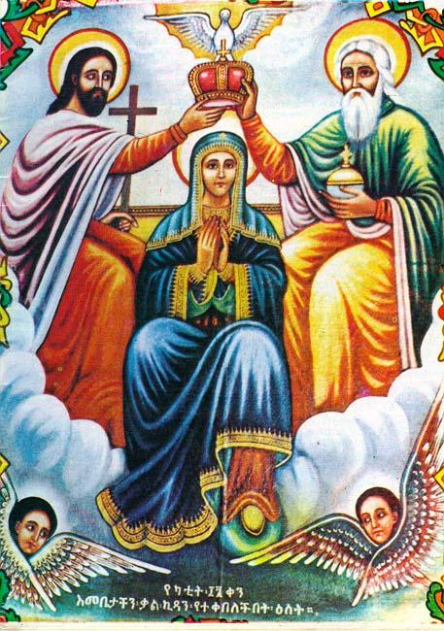

Через Еву, матерь рода человеческого, которая ослушалась Бога, поддавшись диавольскому внуше­нию, в мир вошли грех и смерть, через Приснодеву Марию, смиренно исполнившую волю Божию: «да будет Мне по слову Твоему» (Лк. 1,38), приняв­шую в Себя Духа Святаго и родившую Спасителя мира человечеству, было возвещено избавление от власти диавола и воскресение.

Богоизбранность Пресвятой Девы была предсказа­на ветхозаветными пророками. Святый пророк Исайя за много веков предрек, что Спаситель мира родится не от жены, а от непорочной Девы. На это пророчест­во указывает и евангелист Матфей: «Се, Дева во чреве приимет и родит Сына, и нарекут имя Ему: Эммануил, что значит: с нами Бог» (Мф. 1,23; И с. 7,14). Пророк Иезекииль предвидел, что Матерь Божия и после рождения Христа навсегда останется Девой: «И сказал мне Господь: ворота сии будут затворены, не отворятся, и никакой человек не войдет ими, ибо Господь, Бог Израилев, вошел ими, и они будет затворены» (Иез. 44,2). Величие Христа и Его Матери пророчески воспевается проро­ком Давидом: «Дочери царей между почетными у Тебя; стала Царица одесную Тебя в Офирском золоте... Сделаю имя Твое памятным в род и род; посему народы будут славить Тебя во веки и веки» (Пс. 44,10-18). Архангел Гавриил, войдя к деве Марии, возвестил: «Радуйся, Благодатная. Господь с Тобою; благос­ловенна Ты между женами» (Лк. 1,28). И праведная Елизавета, когда пришла к ней Дева Мария, испол­нилась Духа Святаго и прорекла: «благословенна Ты между женами, и благословен плод чрева Твоего! И откуда это мне, что пришла Матерь Господа моего ко мне?» (Лк. 1,41-43). Сама Божия Матерь, повторяя пророчество царя Давида, сказала о прославлении Своем от Бога и людей: «Величит душа Моя Господа, и возрадовался дух Мой о Боге, Спасителе Моем, что призрел Он на смирение Рабы Своей; ибо отныне будут ублажать Меня все роды: что сотворил Мне величие Сильный, и свято имя Его»... (Лк. 1,46-49).

Пресвятая Дева Мария, вместе с остальными, была ученицей Хрис­та, следовала за Ним, слушала Его проповеди, не отделялась от Апостолов (Деян. 1, 14), и в то же время Она была Его Матерью. И Господь по челове­честву очень чтил Ее: когда жил в Назарете, то был у Нее в повиновении (Лк. 2,51), исполнял Ее желания - по Ее просьбе претворил воду в вино на браке в Кане Галилейской и, без сомнения, любил Свою Матерь; будучи распят на кресте, Он проявил заботу о Ней, вручив Ее Своему любимому ученику.

Обращаясь с креста к Матери: «Жено, се, сын Твой», а затем к любимому ученику: «се, матерь Твоя» (Ин. 19,26-27), Господь, конечно, проявлял заботу о Своей Матери, остающейся одино­кой, но не это здесь главное. Вручая Иоанну в последние минуты земной жизни Свою Мать, Спаситель вручает Ей все человечество, усыновляя его Ей в лице любимого Своего ученика. «Се, Матерь твоя»! Она стала Матерью всем, кто живет во Христе как друзья Его, братья; для всех нас Пресвятая Богородица является Матерью, а мы - Ее детьми.

Пресвятая Дева Мария, как мать заботится и печется о всех людях, о каждом, кто призывает Ее имя. Данная нам в заступление и помощь Самим Богом, Божия Матерь является Ходатаицей и Покро­вительницей нашей, горячей молитвенницей о спасении нас, грешных. Когда мы поем: «Не имамы иныя помощи, разве Тебе», мы обращаемся к Богороди­це как к Царице, стоящей одесную Сына Своего, вознесенной Богом выше всех Ангелов и Святых; другой такой помощи у нас быть не может. Когда мы просим Ее: «Пресвятая Богородица, спаси нас!», мы надеемся, что Она услышит нас и будет ходатай­ствовать за нас перед Богом, защитит от всякого зла, сохранит от врагов видимых и невидимых, покроет благим Своим покровом.

Если много может усиленная молитва праведного (Иак. 5, 16), то тем более сильна молитва Пресвятой Богородицы. Она еще во время Своей земной жизни обращалась к Господу с ходатайством за тех, кто просил Ее помощи и заступления.

Особенной же благодати и близости к Престолу Божию Пресвятая Богородица удостоилась после Своего преславного Успения. Она преселилась на Небо не только для того, чтобы пребывать в сиянии и величии Божественной Славы Своего возлюбленного Сына, но и для того, чтобы Своими молитвами ходатайствовать о нас пред Ним. "Радуйтесь! Я с вами во все дни", - сказала Она, явившись святым апостолам.

Будем прибегать к Ней как к тихому и доброму пристанищу и усердно призывать Ее всесвятое и всепетое имя. И Она не оставит нас нечаянной радостью спасения.

**Молитва всем иконам Божией Матери:**

О Пресвятая Дево, Матерь Господа Вышняго, Заступнице и покрове всех к Тебе прибегающих! Призри с высоты святыя Твоея на мя грешнаго, припадающего ко пречистому образу Твоему; услыши мою теплую молитву и принеси ю пред возлюбленнаго Сына Твоего, Господа нашего Иисуса Христа; умоли Его, да озарит мрачную душу мою светом Божественныя благодати Своея, да избавит мя от всякия нужды, скорби и болезни, да низпослет мне тихое и мирное житие, здравие телесное и душевное, да умирит страждущее сердце мое и исцелит раны его, да наставит мя на добрая дела, ум мой убо от помышлений суетных да очистит, исполнению же заповедей Своих мя научив, от вечныя муки да избавит и Своего Небеснаго Царствия да не лишит мя. О Пресвятая Богородице! Ты, Всех скорбящих Радосте, услыши и мя скорбнаго; Ты, именуемая Утоление печали, утоли и мою печаль; Ты, Купино Неопалимая, сохрани мир и всех нас от вредоносных огненных стрел врага; Ты, Взыскание погибших, не попусти и мне погибнути в бездне грехов моих. На Тя бо по Бозе вся моя надежда и упование. Буди мне в жизни временней Заступнице и о жизни вечней пред возлюбленным Сыном Твоим, Господем нашим Иисусом Христом, Ходатаица. Тебе же, Пресвятая Мати Божия, Преблагословенная Марие, благоговейно чтити до скончания дней моих. Аминь.

Наш адрес: г. Приморско-Ахтарск,

ул. Железнодорожная, 95



**РУССКАЯ ПРАВОСЛАВНАЯ ЦЕРКОВЬ**

**МОСКОВСКИЙ ПАТРИАРХАТ**

**ЕКАТЕРИНОДАРСКАЯ И КУБАНСКАЯ МИТРОПОЛИЯ**

**ЕЙСКАЯ И ТИМАШЕВСКАЯ ЕПАРХИЯ**

**ПРИМОРСКО-АХТАРСКОЕ БЛАГОЧИНИЕ**

**ХРАМ ВОСКРЕСЕНИЯ СЛОВУЩЕГО**

**О ПОЧИТАНИИ БОЖИЕЙ МАТЕРИ**

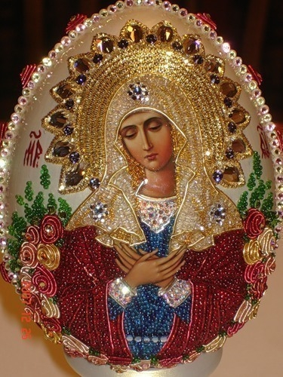

г. Приморско-Ахтарск, 2015г.